Oefentoets HAVO 5 Hoofdstuk 2

Vraag 1
Lees onderstaande filmbeschrijvingen en beantwoord dan vraag 6.

De films Dante’s Peak en Volcano spelen zich alle twee af aan de westkust van de Verenigde Staten. Niet elk scenario is, vanuit geologisch oogpunt bezien, even waarschijnlijk.

1. Beredeneer welk scenario vanuit geologisch oogpunt het meest waarschijnlijk is. Ga in je antwoord in op alle twee de films.

Vraag 2
Bekijk bron 3 op de volgende pagina.
Wanneer een aardbeving optreedt in het oostelijk deel van San Francisco (Oakland), veroorzaakt dit niet overal dezelfde trillingen.
2a. Dit komt doordat…
A bij A de grond uit vast gesteente bestaat en bij B uit los materiaal.
B bij A de grond uit los materiaal bestaat en bij B uit vast gesteente.
C A dichter bij de zee ligt en B meer landinwaarts.
D A verder van het epicentrum ligt dan B.
2b. Waar wonen de meeste mensen, bij A of bij B? Gebruik de atlas en verklaar je antwoord.

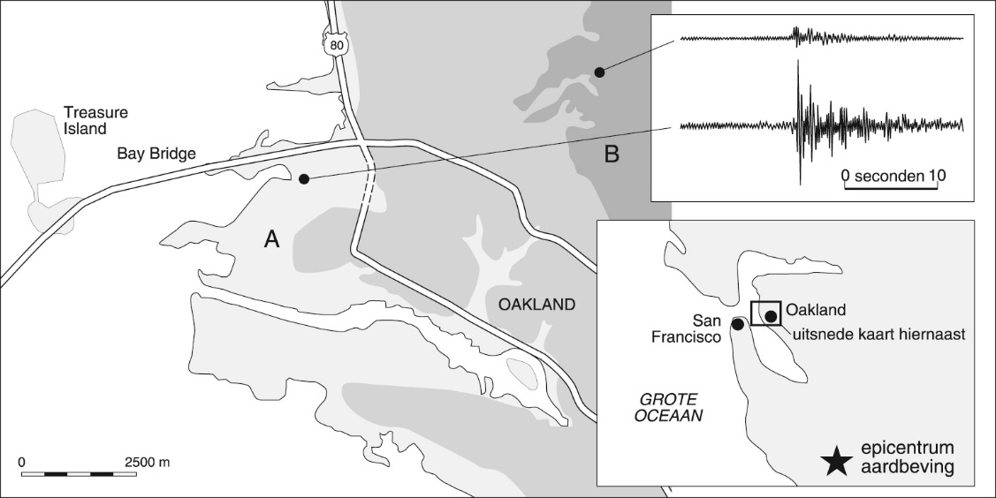

Bron 3 – De baai van San Francisco
(legenda: wit = water, de grijstinten geven de hoogte aan: lichtgrijs is lager, donkergrijs is hoger)

Vraag 3
Gebruik de atlas.
Als we ervan uitgaan dat de plaatbewegingen de komende 25 miljoen jaar zo blijven doorgaan en de andere factoren onveranderd blijven, dan zal het klimaat van het deel van Californië ten westen van de San Andreasbreuk over 25 miljoen jaar veranderd zijn.
3a. Zal de gemiddelde temperatuur in de maand juli over 25 miljoen jaar zijn toegenomen of afgenomen?
3b. Geef vervolgens een verklaring voor je keuze door eerst de situatie te beschrijven en dan het verklarend principe.

Vraag 4

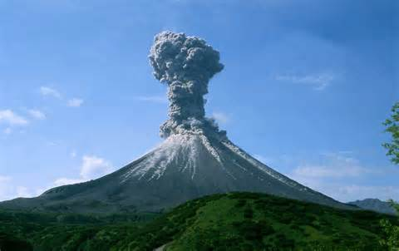
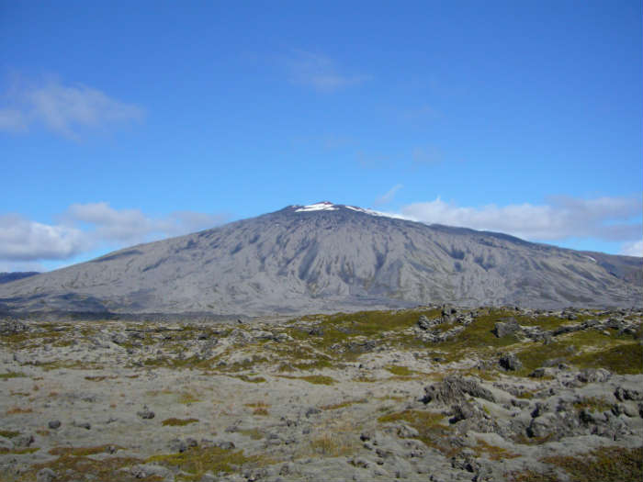

foto 1 foto 2

Op foto 1 en 2 vind je 2 typen vulkanen.
4a. Neem foto1 en foto 2 over op je antwoordenblad en noteer erachter om welk type vulkaan het gaat.
4b. Noteer er ook achter of het om explosief- of effusief vulkanisme gaat
4c. Welk type zal in het noord-westen van de VS voorkomen en geef de verklaring voor je keuze.

Vraag 5
Bekijk de tabel met de verschillende lagen van de aarde. Koppel de letters aan de cijfers.
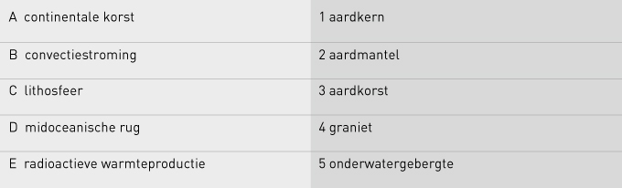

Vraag 6
In de tropische landschapszone vindt veel chemische verwering plaats. Leg uit hoe je dat aan een klimaatgrafiek kunt zien.

Vraag 7
Gebruik de atlas.
Yellowstone National Park in de Amerikaanse staat Wyoming bestaat uit een caldera. Toch ligt dit gebied ver van een plaatgrens. Geef een mogelijke oorzaak voor dit vulkanisme.

Vraag 8
Aardbevingen zijn moeilijk te voorspellen, maar een ding weten geologen wel: namelijk dat er een verband bestaat tussen het type plaatbeweging en de zwaarte van een aardbeving. Met welke schaal wordt de magnitude van een aardbeving weergegeven en welk verband hebben geologen aangetoond tussen de zwaarte van de aardbeving en het soort plaatbeweging?

Vraag 9
Gebruik de atlas en zoek de juiste geologische kaart.
IJsland ligt midden in de Atlantische Oceaan. Het wordt wel ‘het land van ijs en vuur’ genoemd.
9a. IJsland ligt midden in de Atlantische Oceaan. Hoe verklaar je daarmee het vulkanisme op IJsland?
9b. Komt hier vooral graniet of basalt voor?

Vraag 10 – De rivieren Rhône en Durance

Bestudeer bron 7 en bron 8 en gebruik de atlas. Beantwoord daarna de vragen.
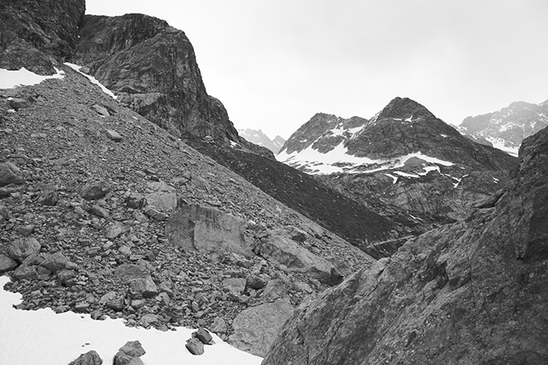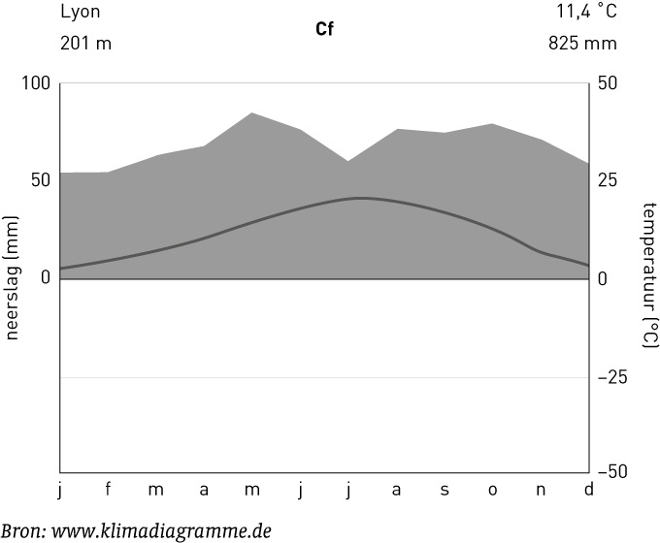

Bron 7 - Landschap in de Écrins, Franse Alpen Bron 8 - Klimaatgrafiek Lyon

Gebruik de atlas.
De Rhône heeft een uitgestrekt stroomgebied, waarin onder andere de stad Lyon en de zijrivier de Durance liggen.
10a. Geef de definitie van het begrip stroomgebied.

Gebruik bron 7.
Het berggebied Les Écrins ligt in het stroomgebied van de Rhône. Materiaal dat hier door verwering ontstaat, komt dus uiteindelijk in de rivier terecht.
10b. Geef aan:
- hoe de helling aan de linkerkant van bron 7 wordt genoemd.
- door welk proces het materiaal op deze helling gevormd is.

Gebruik bron 7.
De hoogste punten in het landschap op de achtergrond zijn de resten die overgebleven zijn na langdurige verwering en erosie.
10c. Leg uit waardoor graniet minder snel zal verweren dan kalksteen. Je uitleg moet een oorzaak-gevolgrelatie bevatten.

Gebruik bron 8 en de atlas.
De afvoer van een rivier wordt bepaald door een aantal factoren.
10d. Geef aan:
- welke drie met het weer samenhangende factoren de waterafvoer van de Rhône en Durance bepalen.
- in welk jaargetijde de Rhône en de Durance de hoogste waterafvoer hebben.
- in welk jaargetijde de erosie door de Rhône en de Durance het grootst is.

Vraag 11
Gebruik de atlas.
Op het internet stond het onderstaande bericht.
“Op het zelfde moment dat het zuiden van de VS getroffen werd door de hurricane Dennis werd ook het eiland Samar op de Fillipijnen getroffen door een hurricane.”
11a. Kan Samar getroffen worden door een orkaan? Verklaar je antwoord.
11b. Kan bovenstaand bericht kloppen? Verklaar je antwoord.

Vraag 12
Gebruik de atlas.
Het explosieve karakter van de vulkaan de Vesuvius heeft veel te maken met de taaie lava die deze vulkaan produceert.
12a. Leg uit hoe de taaie lava een explosieve uitbarsting veroorzaakt. Je uitleg moet een oorzaak-gevolg relatie bevatten.

Er zijn veel vulkanen die explosievere erupties hebben dan de Vesuvius. Toch wordt de Vesuvius tot een van de gevaarlijkste vulkanen van de wereld gerekend.
12b. Waarom leveren erupties van de Vesuvius zo veel gevaar op?

De Vesuvius is in de negentiende en twintigste eeuw regelmatig actief geweest, voor het laatst in 1944. De erupties werden afgewisseld door rustige periodes.
12c. Leg uit waarom vulkanische erupties van de Vesuvius vrijwel altijd gevolgd worden door rustige periodes. Je uitleg moet een oorzaak-gevolg relatie bevatten.

Einde toets

Antwoordmodel SE 5.2 5 Havo 2019

vraag | punten | Antwoord
1 | 2 | Uit de redenering moet blijken dat  • Dante’s Peak het meest geloofwaardig is, omdat (voor de  noordwestkust van de Verenigde Staten subductie plaatsvindt, waarbij)  in de staat Washington explosief vulkanisme voorkomt 1  • Volcano zich afspeelt in Los Angeles waar sprake is van een transforme  breuk, waarbij geen vulkanisme ontstaat 1
2 | 2 | B
3 a  b | 1  2 | De gemiddelde julitemperatuur zal zijn afgenomen  Voorbeelden van een juiste verklaring voor de daling van de temperatuur zijn:  • Het deel van Californië ten westen van de San Andreasbreuk wordt naar een hogere breedte verplaatst (situatiebeschrijving) 1  • waardoor de gemiddelde julitemperatuur daar gaat dalen / de zonnestralen zullen daar onder een kleinere hoek invallen, waardoor deze een groter oppervlak moeten verwarmen  (verklarend principe) 1  of  • Het deel van Californië ten westen van de San Andreasbreuk zal een eiland worden (situatiebeschrijving) 1  • waardoor de matigende invloed van de zee op de temperatuur groter wordt (verklarend principe)
4 a  b  c | 1  1  2 | Foto 1 Stratovulkaan, foto 2 schildvulkaan  Foto 1 explosief vulkanisme, foto 2 effusief vulkanisme  Stratovulkaan, want daar vindt subductie plaats
b | 2 | Aan het eind van de zomer is het zeewater het warmst. Het water verdampt, stijgt op en condenseert, waardoor veel energie wordt afgegeven aan de lucht.
c | 2 | Een orkaan is vele dagen onderweg en gaat over een groot gebied. Een  tornado is te snel voorbij.
d | 2 | Water raakt vervuild, schoon drinkwater ontbreekt, gewonden krijgen  infecties, mensen sterven aan ondervoeding of diarree, er kunnen  infectieziektes ontstaan.
e | 1 | Een tornado.
f | 1 | Florida is verplaatst naar het noorden van het land. Ze zijn het zat met al  die orkanen met de bijbehorende overlast.
5 | 2 | A4, B2, C3, D5, E1 4/5 goed is 2 punten, 2 goed is 1 punt
6 | 2 | Warm en hoge vochtigheidsgraad: processen lopen sneller
7 | 2 | De aanwezigheid van een hotspot.
8 | 3 | De schaal van Richter (1). Het verband is dat bij divergente plaatbewegingen minder zware aardbevingen voorkomen dan bij convergente bewegingen (2).
9a  9b | 2  1 | Uitleg divergente beweging midoceanische rug  basalt
10a | 1 | Het gebied dat afwatert op één rivier en haar zijrivieren.
10b | 2 | Puinhelling (1); Mechanische verwering of aardverschuiving (1)
10c | 2 | Graniet is een harder gesteente dan kalksteen (oorzaak) (1), waardoor dit minder snel verweert (gevolg) (1).
10d | 3 | De rivierafvoer wordt bepaald door neerslag, verdamping en sneeuwsmelt (1);  lente (1);  lente (1).
11a | 2 | Ja, ook daar is zeewater warm genoeg voor het ontstaan van orkanen, alleen zullen die ontstaan in periode ongeveer jan-maart
11b | 2 | Kan gelijktijdig. (1) De zomer valt in beide gebieden in dezelfde periode en het zeewater is warm genoeg. (1)
12a  12b  12c | 2  1  2 | Uit de uitleg moet blijken dat:  • de taaie lava de kraterpijp(en) verstopt (oorzaak) 1  • waardoor de druk in de vulkaan zeer hoog wordt (en er een explosie volgt) (gevolg) 1  of  • taaie lava veel gas bevat (oorzaak) 1  • waardoor veel opwaartse druk ontstaat (gevolg) 1  Uit het antwoord moet blijken dat de Vesuvius in dichtbevolkt gebied / vlakbij Napels / vlakbij een grote stad ligt.  Uit de uitleg moet blijken dat  • bij een eruptie de magmahaard (geheel of gedeeltelijk) geleegd wordt (oorzaak) 1  • waardoor het een tijd duurt voordat (door toevoer van magma) de druk in de magmahaard weer zo hoog is opgelopen dat het kan leiden tot een nieuwe eruptie (gevolg) 1

Totaal 48 punten

Cijfer: (punten x9)/48 + 1

